Harjoitus 2

Joonas Heinonen
Johdatus sulautettuihin järjestelmiin
Jyväskylän yliopisto
Kesä 2026

KYTKENTä JA ALOITUS
Aloitin työn selvittämällä Youtubesta Arduinon kytkentöjä. Tämän selvitettyäni sain alla olevan kuvan mukaisen kytkennän Tinkercadissa, jonka testasin toimivaksi. Tämä tulee ilmi paremmin myöhemmin tehtäväkohtaisissa raporteissa. Tässä tapauksessa meillä on koekytkentälevy kytkentöjä varten ja Arduinu Uno R3, mikrokontrolleri. GND ja 5V pinnit tällä levyllä tuovat järjestelmän käyttöön virran. 5V on koekytkentälevyssä plus-rivillä, kun taas GND minus-rivillä. Näiden molempien kytkentöjen on oltava näillä paikoillaan, jotta sähkö kulkee Arduino-järjestelmän ja koekytkentälevyn välillä.

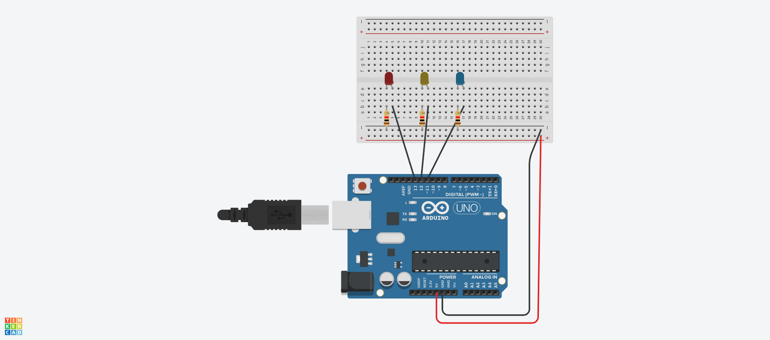
Kuva 1. Harjoitustehtävää 2 varten toteutettu kytkentäkaavio Tinkercad-ohjelmassa.

Tämän kuvan mukaisella kytkennällä koodiin generoitui automaattisesti loop ja setup -funktiot. Nämä funktiot ovat Arduino-ohjelmistoissa välttämättömät, ja niiden on oltava koodikannassa. (Arduino Projects Book, s. 36)

Mitä tulee tehtävissä toteutettuihin CPP-tiedostoihin, jolla ohjelmistologiikka toteutetaan, kommentointi ja dokumentointi on alan peruskäytänteiden vuoksi englanniksi. Myös pyrin tähän tehtävässä dokumentaatiossa ja kommentoinnissa noudattaa CPP:n kannalta hyviä käytänteitä, eli esimerkiksi dokumentoimaan funktioissa olevat parametrit tai argumentit.

Tehtävä 1
Tätä varten alustin alustavasti kaksi muuttujaa, eli ensimmäinen on animaation viivytykseen käytetty aika kokonaislukuna, animSpeed, alustavasti asetettu arvoon 0. Toisena muuttujana on taulukko, pins, jonka kooksi on määritelty 3, ja johon on asetettu valopinnit. Aiemmin mainittujen loop- ja setup-funktioiden lisäksi olen luonut erillisen funktion asettaakseni animaation viivytyksen, setAnimSpeed.
setup-funktiossa tapahtuu ensin se, että animaation viivytykselle annetaan tehtävänannon mukaan arvo 300. Seuraavaksi kaikki kolme pinniä alustetaan pinMode-funktiolla toimimaan output-pinneinä. Tämä funktio ottaa argumentteina pinnin, ja sen jälkeen joko käyttäytymismallin output tai input. (Arduino Docs, 2026)
Loop-funktiossa tapahtuu tehtävänannossa määritetty ledien syttyminen ja sammuminen vuorotellen letkana 300 millisekunnin ajan. Tein tähän sellaisen muokkauksen, että tullessa kolmanteen pinniin se siirtyy toiseen, jonka jälkeen koko sekvenssi alkaa alusta. Tätä varten minä käytin hyväkseni funktioita digitalWrite ja delay. Ensimmäinen mainittu ottaa argumentteina pinnin ja käyttäytymismallin LOW tai HIGH. LOW-käyttäytymismalli sammuttaa määritellyn pinnin, HIGH taas sytyttää sen. Jälkimmäinen ottaa argumentiksi milli- tai sekuntimäärän, jolla ohjelman toisto asetetaan paussille ennen kuin jatketaan suoritusta. Tähän käytin argumenttina aiemmin mainittua animSpeed-muuttujaa. (Arduino Docs, 2026)
Sain ohjelman toimimaan näillä toivotulla tavalla, tosin uskon, että tässä tapauksessa olisi riittänyt, että koko ohjelma alkaa alusta viimeiseen pinniin tultaessa, eikä tarvitse mennä edes takaisin pinnien sytyttämisessä ja sammuttamisessa.

Tehtävä 2
Tehtävän 2 koodina on käytetty pohjana tehtävään 1 käytettyä koodia. Olennaisena muutoksena tässä on tehty se, että varsinainen syttymis- ja sammumislogiikka on eriytetty omaan funktioonsa, blinkAnim argumentein pin ja times, ja tätä varten loop-funktioon on toteutettu muutoksia.
blinkAnim-funktion liiketoimintalogiikka on seuraavanlainen: Ensin on määritelty for-lauseke, joka sytyttää ja sammuttaa asetetun määrän verran, times-argumentti, yhtä pinniä, pin-argumentti, jonka jälkeen kaikki pinnit syttyvät ja sammuvat. Tämä luo tehtävänannossa toivotun yks-kaks-kol-nel toiminnallisuuden.
Tehtävänannon mukaan toivottua toiminnallisuutta ajattelen loin kokonaislukumuuttuja pin, joka on se pinni, joka aloittaa yks-kaks-kol toiminnallisuuden. Tätä käytetään blinkAnim-funktion kutsussa pin-argumenttina, times-argumentin ollessa 3. Loin tähän myös vaihtoehtoisen tavan, eli pin on arvottu, jolloin jokin pinneistä aloittaa yks-kaks-kol toiminnallisuuden, jonka jälkeen kaikki syttyvät ja sammuvat. Tässä oli ongelmana se, että loop-funktio ei pitänyt enää samaa arvottua uuden kierron alettua aloittavana pinninä, ja tätä varten tein alussa mainitun kovakoodatun version. Tämä niin sanotusti dynaaminen toiminnallisuus on kommentoitu pois koodista, tosin sen saa käyttöön poistamalla kommentoinnin.

Tehtävä 3
Tehtävän 3 koodina on käytetty pohjana tehtävään 1 käytettyä koodia. Koodikanta on tosin paljon typistetympi, sillä kaikki pinnit syttyvät ja sammuvat saman aikaisesti. Tämä sisältyy funktioon sequence, ilman argumentteja. Tehtävänannossa toivottu kirjaaminen, log-toiminto vaati jonkin verran tutkimista Arduino Projects Bookista. Jotta kirjaaminen, eli toisin sanottuna yhteydenpito Arduinon ja tietokoneen välillä olisi mahdollista, on setup-funktioon toteutettava funktiokutsu Serial.begin. Tämä ottaa argumenttina ainoastaan sen nopeuden, millä Arduino viestittää bittejä sekuntia kohden, kirjan esimerkissä ja omassa koodissani se on 9600 bittiä sekunnissa. Aluksi käytin kirjaamisessa Serial.print-funktiokutsua, mutta huomasin ajon yhteydessä sen vievän kirjaukset samalle riville. Muokkasin funktiokutsua muotoon Serial.println, jolloin LOG ON / LOG OFF olivat omilla riveillään.

Lähteet
Arduino Projects Book. Luettu 02.07.2026 https://www.deanza.edu/engineering/documents/arduino_projects_book.pdf
LSST DM. Documenting C++ Code. Luettu 02.07.2026 https://developer.lsst.io/cpp/api-docs.html
Arduino Docs. pinMode(). Viitattu 02.07.2026 https://docs.arduino.cc/language-reference/en/functions/digital-io/pinMode/
Arduino Docs. digitalWrite(). Viitattu 02.07.2026 https://docs.arduino.cc/language-reference/en/functions/digital-io/digitalwrite/
Arduino Docs. delay(). Viitattu 02.07.2026 https://docs.arduino.cc/language-reference/en/functions/time/delay/

